**Evidencia FA_0060**

Login por Identidad Digital

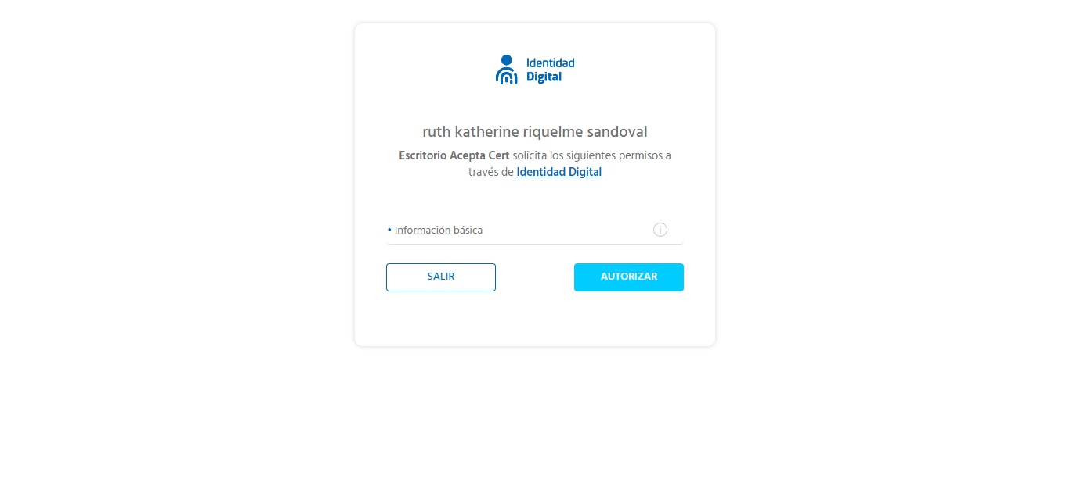

Click al botón Autorizar

